Памятка для воспитателей
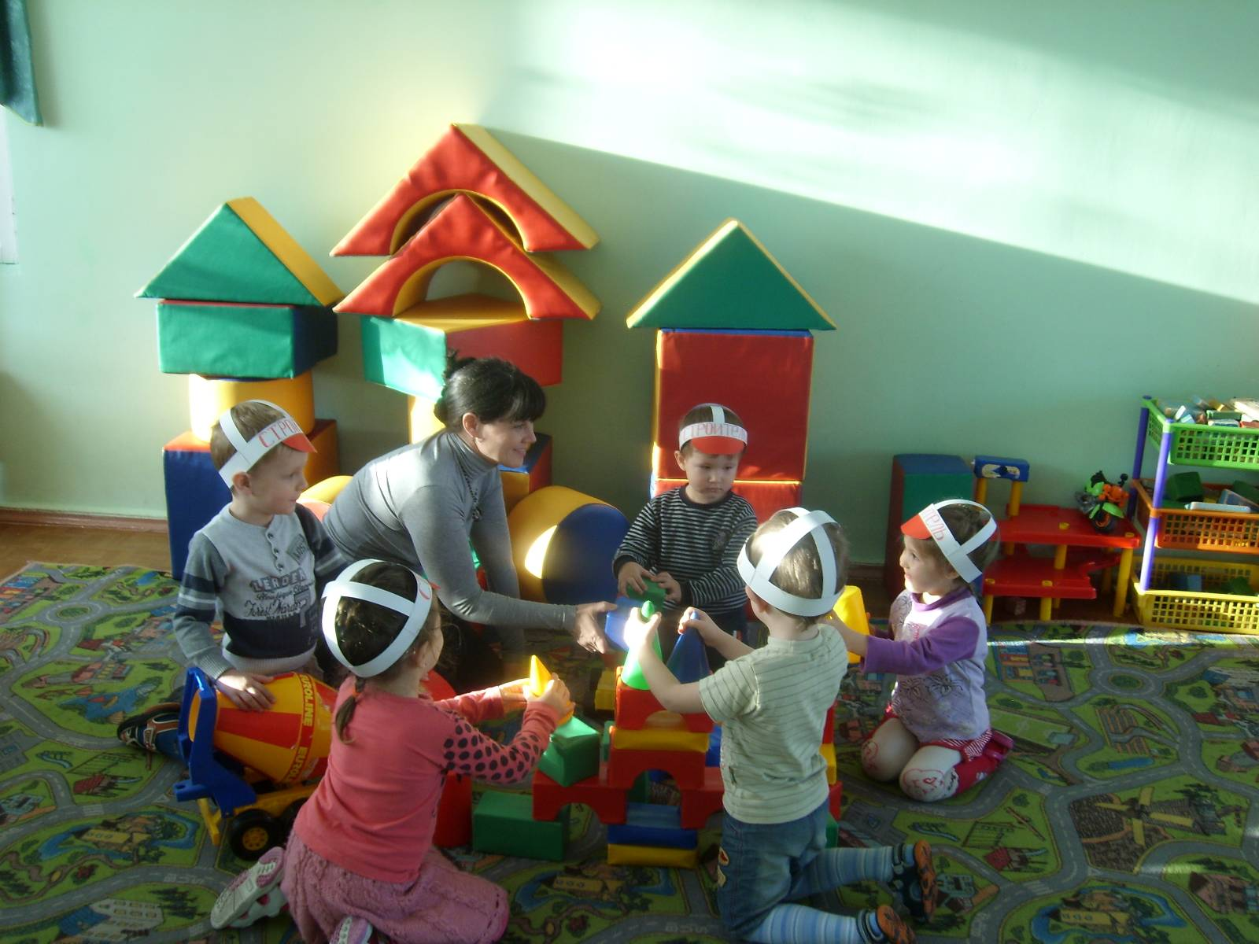
Современные технологии обучения сюжетно-ролевым играм

Задачи педагогического взаимодействия | Содержание педагогического взаимодействия
Обогащение содержания сюжетно-ролевой игры; развитие эмоционального отношения к людям | Чтение детской художественной и познавательной литературы. Беседы по содержанию прочитанного, рисование, «словесное рисование» представителей разных профессий.  Наблюдение за деятельностью и отношениями людей
Создание банка идей для организации игры | Сотворчество воспитателя и детей: придумывание ситуаций взаимодействия между людьми, событий; соединение реальных и фантастических персонажей в одном сюжете.  Фиксирование придуманных ситуаций, событий при помощи рисунков, пиктографического письма, записывания воспитателем под диктовку детей и пр.
Создание предметно-игровой среды в соответствии с банком идей | Детское коллекционирование. Сотворчество воспитателя и детей в продуктивной и художественной деятельности
Организация совместной сюжетно-ролевой игры воспитателя и детей (в микро-группах ) | Педагогическая поддержка детей в сюжетно-ролевой игре на основе выполнения воспитателем одной из ролевых позиций
Организация самостоятельной сюжетно-ролевой игры детей | Наблюдение за самостоятельными играми детей: воспитатель оказывает педагогическую поддержку только тогда, когда возникают трудности в согласовании замыслов или конфликтные ситуации, осуществляет определение задач развития игры на перспективу

